**Задача №4**

*Отследить утечки памяти в index.html при клике на кнопку. Показать на скриншотах и описать где это видно что память пропадает.*

*Догадатся почему они происходят.*

Утечки памяти можно отследить двумя способами.  
1) Во вкладке timeline

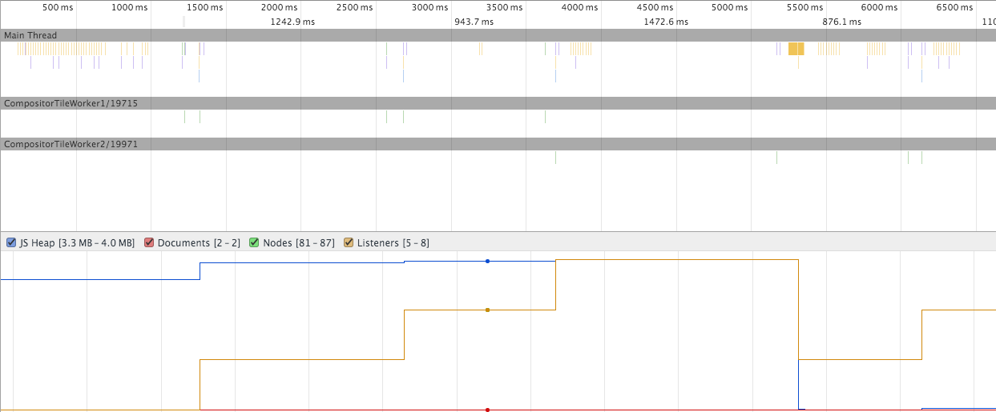

Здесь я сделал три клика на элемент с потенциальной причиной утечки, после этого на 5 секунде использовал сборщик мусора.На графике видно, что желтая графа (listeners) не вернулась к первоначальному состоянию – это указывает на возможную утечку.

[RF] кроме увеличение listener’ов что-то еще «течет»?

2) Во вкладке profile  
  
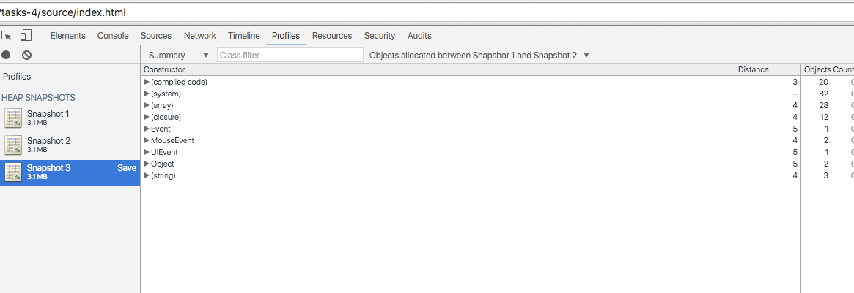

«Техника трех снэпшотов». Делаем 3 снэпшота, между ними воспроизводим действия, которые могут привести к утечке.  
После этого на третьем снэпшоте выделяем «Objects allocated between Snapshots 1 and 2» и получаем список утекших объектов.

[RF] то что привел больше одной техники как выявить утечку – это плюс )

Явных указаний (красного подчеркивания) найти не удалось, но среди отфильтрованных объектов есть closure, поэтому я считаю что утечку могло вызвать это замыкание

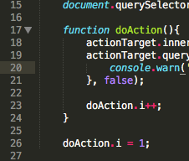

[RF] Утечку скорее вызывает неграмотное создание дом элемента, которое ведет к тому что он не уничтожается, соответственно сохраняя все хэндлеры на него. Тут неплохо было бы если бы ты привел пример исправленного кода, чтобы небыло утечки, но в задании напрямую это не требуется.